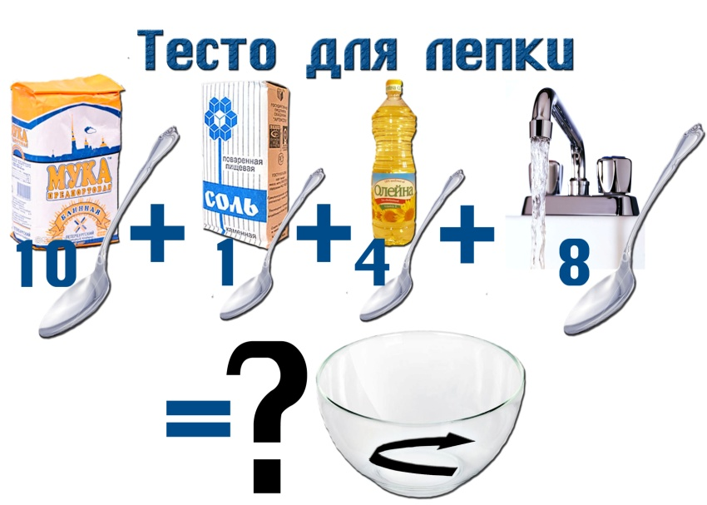
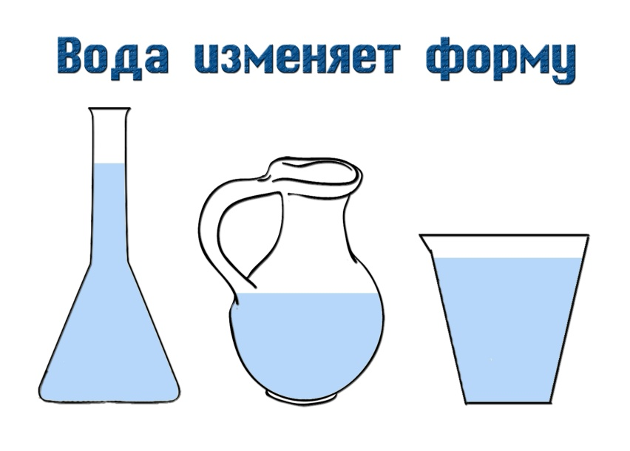

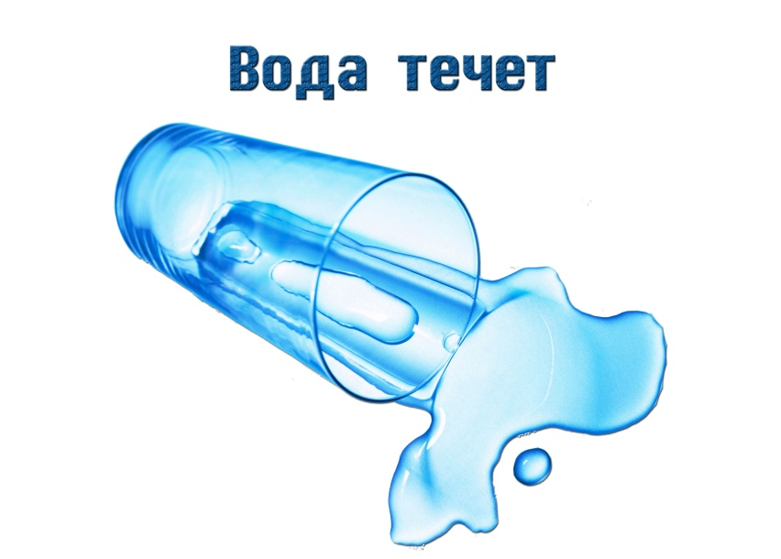

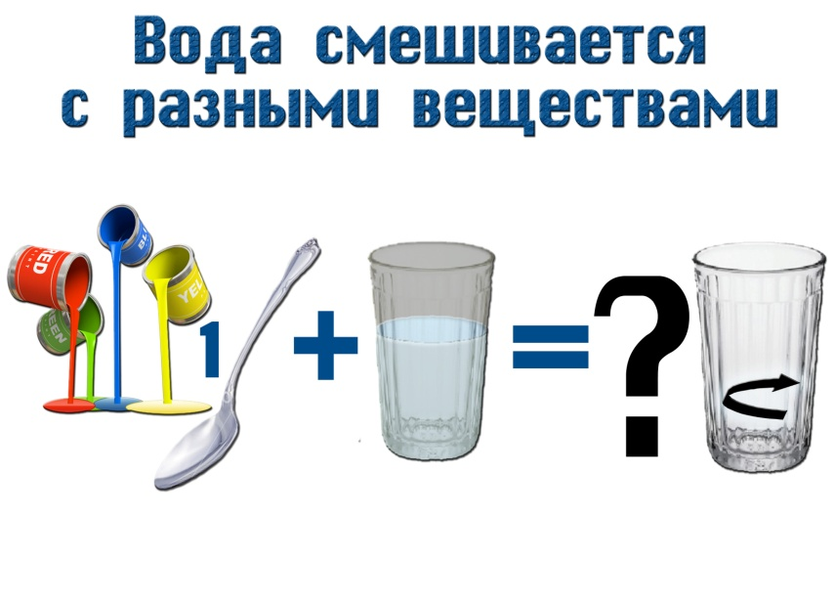

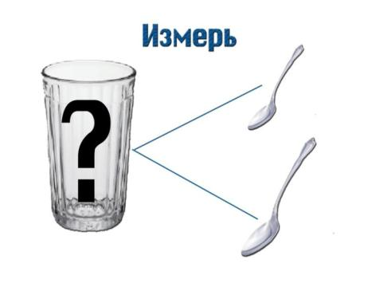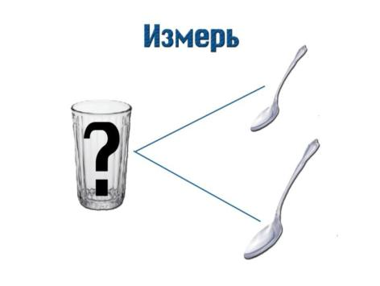

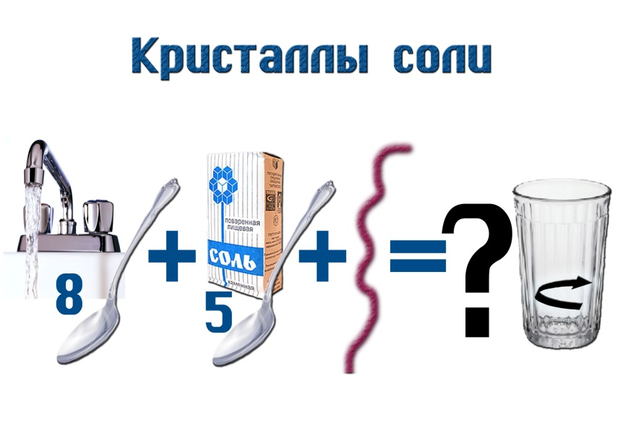

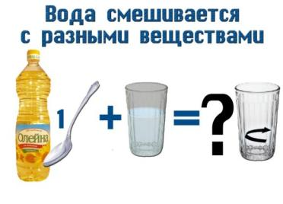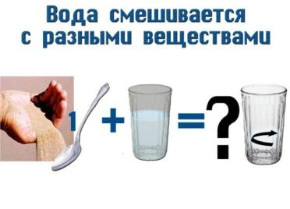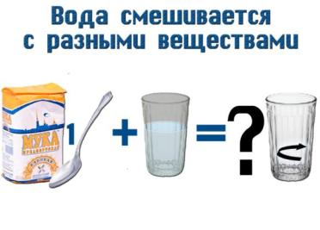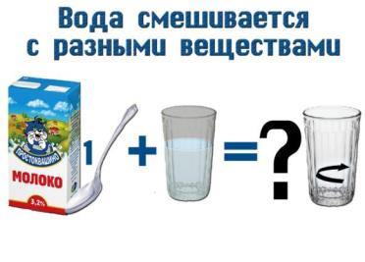

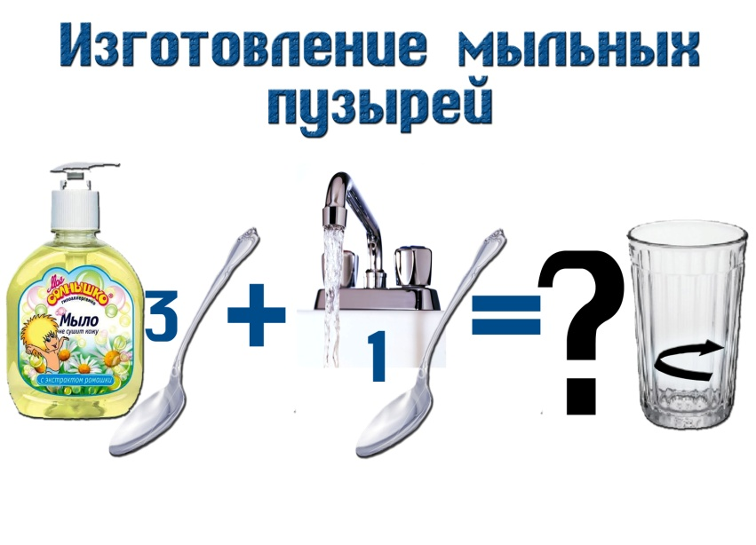

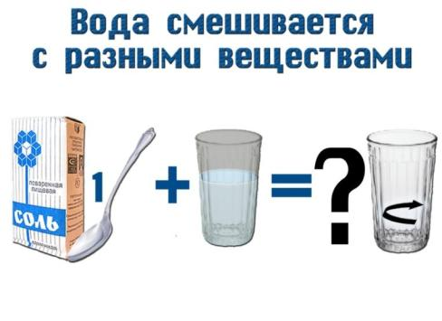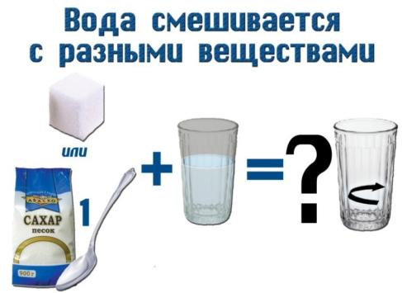

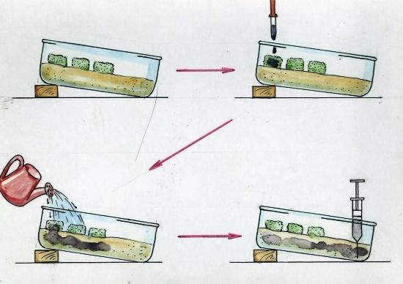«Свалка и дождь»
1. Берем контейнер, насыпаем песок, кладем губки. Один край контейнера стоит на подставке.
2. В пипетку набираем чернила и капаем на губки.
3. Поливаем губки из лейки водой.
4. Берем шприц, откачиваем воду из песка. Вода – грязная
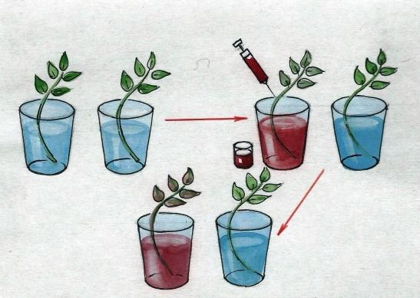

«Растения пьют воду»
1. Берем 2 стакана, наливаем в них воду, ставим веточки комнатного растения.
2. В воду одного из стаканов добавляем краситель красного цвета.
3. Через некоторое время: в этом стакане листья и стебель приобретут красный оттенок: растение пьет воду.

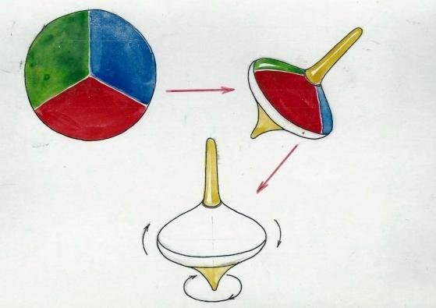

«Как получить белый цвет или волшебный волчок»
1. Берем волчок (или делим круг на три равные сектора и раскрашиваем в три цвета: синий, зеленый, красный) .
2. Раскручиваем волчок на поверхности стола. Если рисовали на круге, то в центр круга вставить тонко заточенный карандаш, который будет выполнять роль оси волчка.
3. Волчок крутится, визуально поверхность его становится белой: цвет не видно.

1. Берем три банки гуаши (красный., желтый, синий)
2. Берем три стакана с водой.
3. В первом стакане смешиваем красный
и желтый цвета – получился оранжевый.
4. Во втором стакане смешиваем синий
и красный – получаем фиолетовый.
5. В третьем стакане смешиваем
желтый и синий – получаем зеленый. Почему?

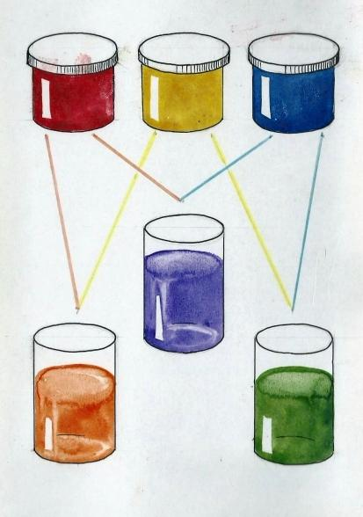«Дружба красок» (смешивания красок)

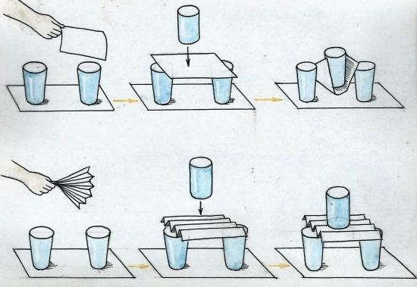

"Загадочная бумага»
1. Ставим два одинаковых стакана, кладем на них лист бумаги.
2. На этот лист ставим третий стакан. Что произошло?
3. Бумага не выдержала веса стакана и прогнулась.
4. Складываем тот же лист гармошкой.
5. Кладем, сложенный гармошкой лист, на два стакана, а сверху третий.

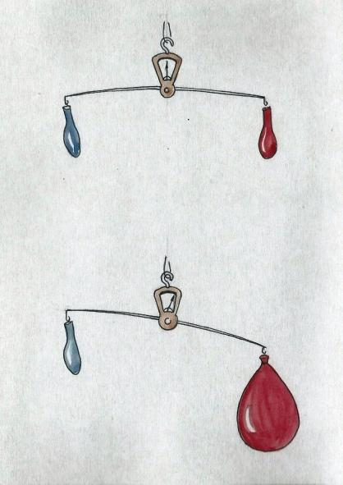"Волшебный шарик"
1. надуваем два шарика, один из шаров потереть кусочком шерстяной ткани.
2. если два шара приставить друг к другу, они начнут отталкиваться. Почему?
3. Тот шар, который потерли, притягивается к стене. Почему?
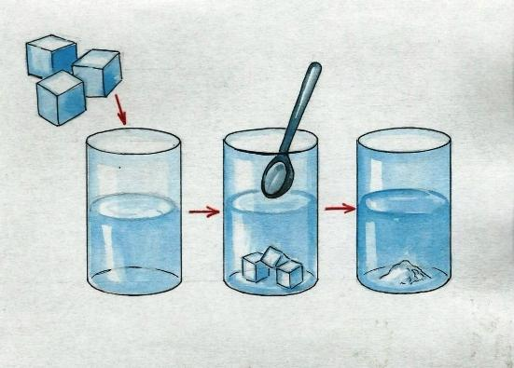

«Растворение веществ в воде»
1. Берем стакан воды и кусок сахара.
2. Кладем сахар в стакан.
3. Размешиваем. Что произошло?
4. А что будет, если положить еще больше сахара?
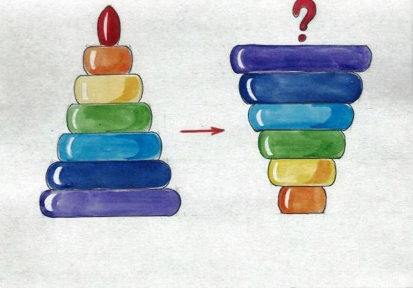

«Волшебная пирамидка»
1. Собираем пирамидку от большого колечка к маленькому. Делаем вывод: стоит.
2. Собираем пирамидку наоборот от маленького колечка к большому. Устоит ли? Почему?

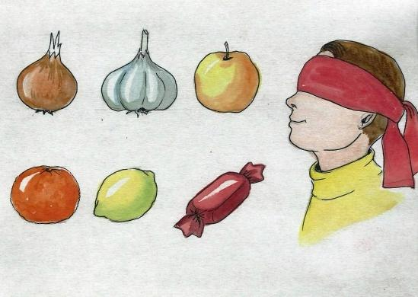

«Угадай по запаху»
1. Ребенку завязать глаза.
2. Приготовить продукты с выраженными запахами: лук, чеснок, лимон, апельсин, яблоко, шоколад и др.
3. Дать понюхать каждый продукт: его можно узнать по запаху

" Круговорот воды в природе, или путешествие капельки"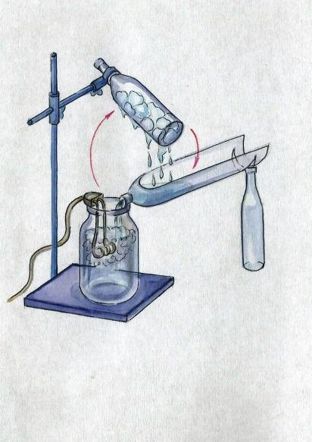
(для взрослых)
1. Ставим банку с водой, и в нее помещаем кипятильник.
2. над банкой устанавливается бутылка со снегом внутри.
3. Под этой бутылкой устанавливаем обрезанный баллон с отверстием.
4. Включаем кипятильник, пар поднимается вверх, охлаждается, стекает в обрезанный баллон и из него обратно в банку.

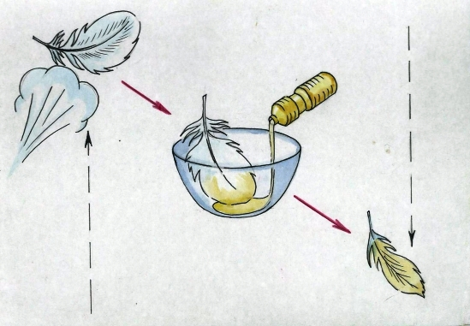."Птицы и нефть"
1. Берем птичье перо, подбрасываем его вверх, дунем. Оно плавно полетит.
2.Обмакнем перо в растительное масло (нефть такая же маслянистая) .
3. Подбросим перо вверх, оно камнем падает вниз: перья птиц слипаются и теряют способность " отталкивать" воздух, а значит, птица не может взлететь и становится легкой добычей хищников.

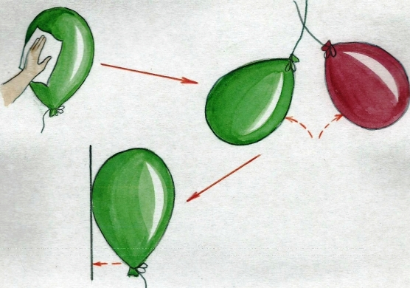"Волшебный шарик"
1. надуваем два шарика, один из шаров потереть кусочком шерстяной ткани.
2. если два шара приставить друг к другу, они начнут отталкиваться. Почему?
3. Тот шар, который потерли, притягивается к стене. Почему?

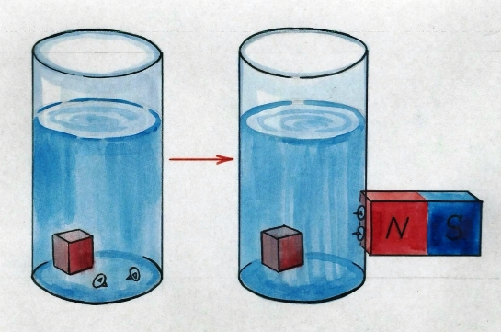«Волшебный магнит»
1. Взять стакан с водой.
2. Положить в него деревянный кубик и канцелярские скрепки.
3. Подставить магнит к стенке стакана: магнит притягивает только металлические предметы, даже через стекло и воду.

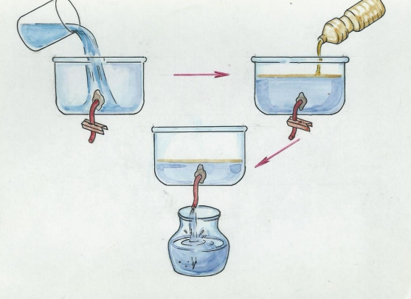«Нефтяная речка»
1. Берем контейнер. Делаем отверстие, вставляем трубочку, закрепляем её пластилином. Свободный конец трубочки плотно зажимаем прищепкой. Наливаем воду.
2. В воду наливаем подсолнечное масло (нефть такое же маслянистое вещество)
3. Убираем прищепку, сливаем половину воды в банку. В банку сливается не смешанная с маслом вода. Разлив масла образует пленку, как и нефть, которая представляет собой серьезную опасность для живой природы.

